附件3

能源利用状况报告填报系统操作手册

具体操作如下：

1.输入网址:<https://www.fjjnzx.cn:9003/login>,跳转至能耗在线监测系统-用能单位子系统登录页面。

2.点击登录，查阅提示信息后点击“确定”按钮，进入“福建省社会用户实名认证和授权平台”登录及注册页面；

3.首次登录使用法人手机或者CA登录，进入后设置好经办人信息，可按需选择经办人手机闽政通APP登录或账号密码登录，已注册用户请选择账号密码登录，并切换法人用户进行登录，未注册用户选择法人注册并填写相关信息完成注册进行登录操作，若出现登录及注册相关问题请咨询(0591-62623959)。

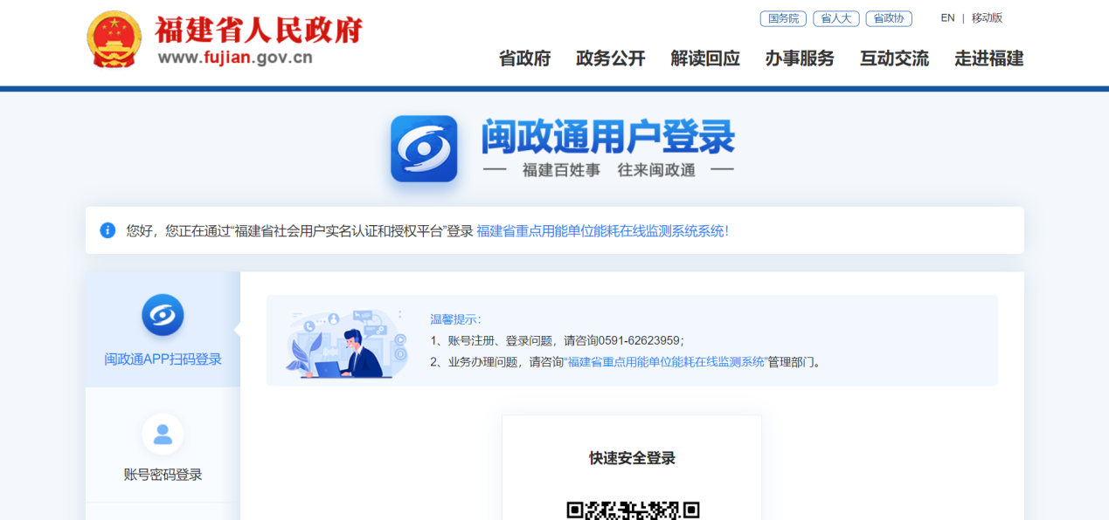

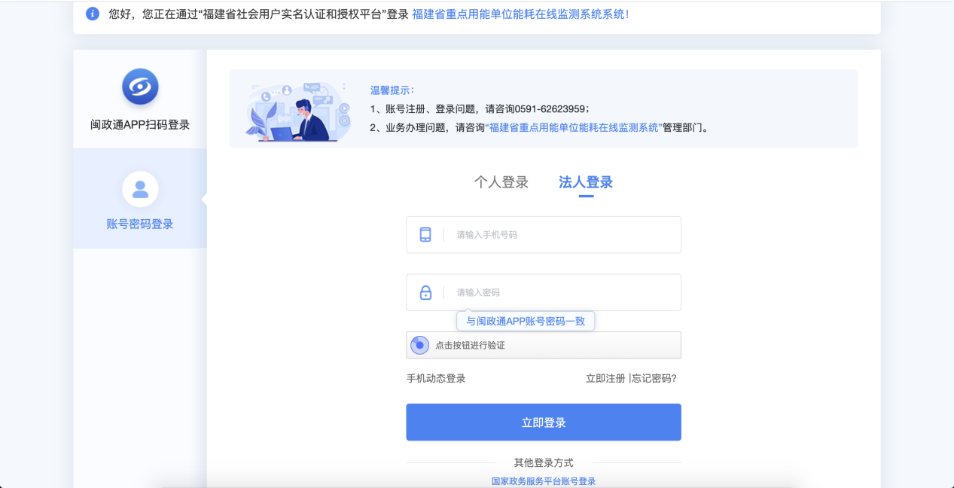

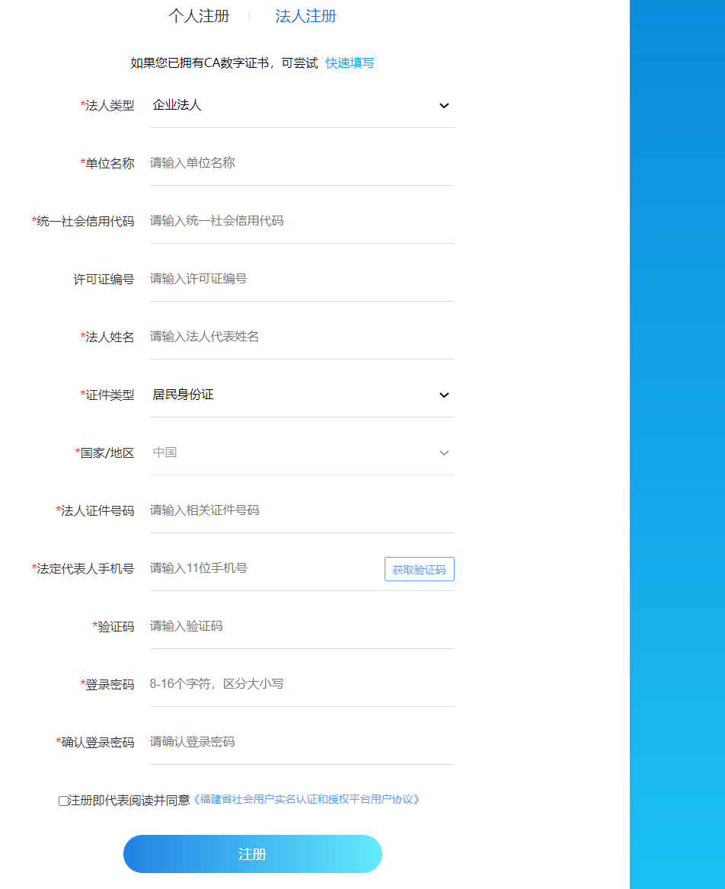

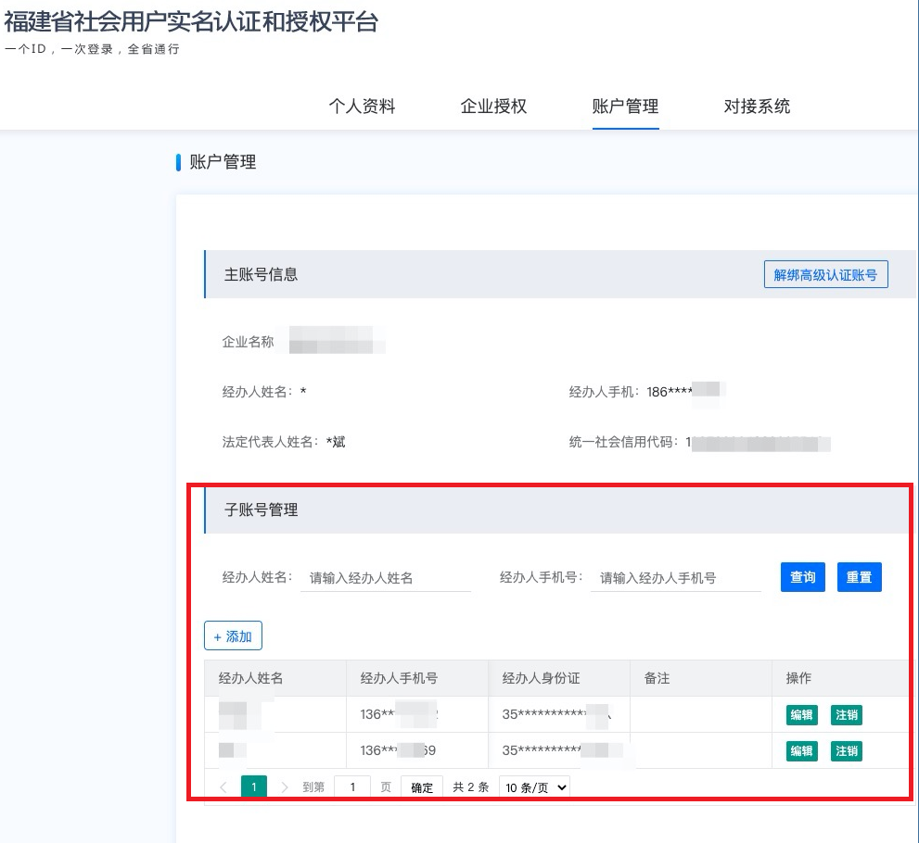

4.进入“能耗在线监测子系统”，点击左栏菜单“能源填报任务列表”进入，

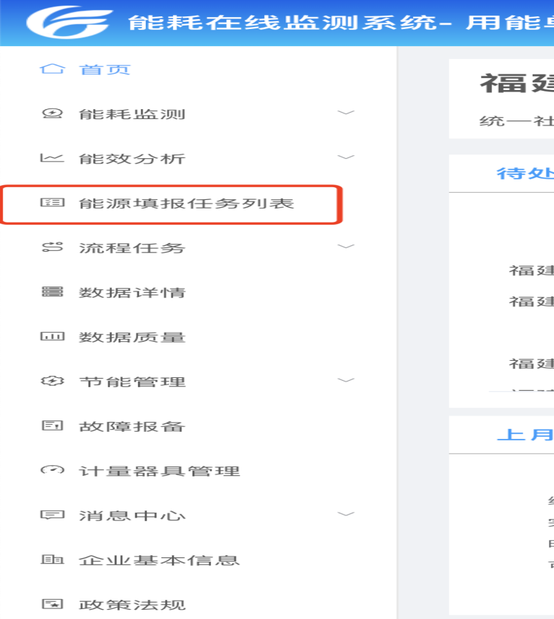

5.点击右方“填报”进入填报，将表格1-5逐项完成后，点击左上角“提交”完成提交。